Manual de Utilizare - Modul Listă Necesar Aprovizionare

Descriere generală
Modulul Listă Necesar Aprovizionare din aplicația Stocuri și Imobilizări-Sigma permite generarea unei liste cu necesarul de alimente sau produse care trebuie aprovizionate pentru o anumită perioadă. Acesta oferă opțiuni de configurare pentru afișarea alimentelor disponibile și permite exportul listei pentru utilizare ulterioară.
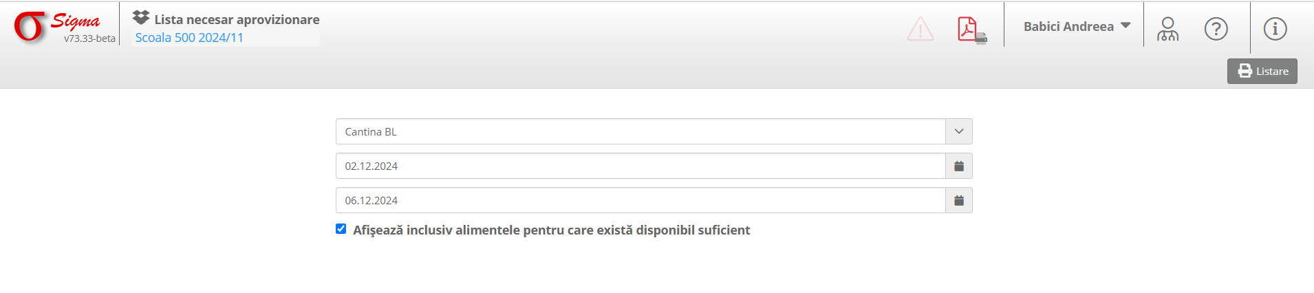

1. Accesarea Modulului
- Din meniul principal-Stocuri și imobilizări, selectați secțiunea Listă Necesar Aprovizionare.
- Asigurați-vă că gestiunea selectată este corectă, exemplu: Cantina BL.

2. Generarea Listei de Necesare
1. Selectarea Perioadei:
- Introduceți perioada pentru care se dorește generarea listei, utilizând câmpurile de date:
- Data de început: Exemplu: 02.12.2024.
- Data de sfârșit: Exemplu: 06.12.2024.
2. Afișarea Alimentelor Disponibile:
- Bifați opțiunea Afișează inclusiv alimentele pentru care există disponibil suficient dacă doriți să includeți în listă și alimentele deja existente în stoc.
3. Generarea Listei:
- După configurarea datelor, lista necesarului va fi generată automat pe baza stocurilor și consumului planificat.

3. Export și Tipărire
- După generarea listei, utilizați butonul Listare din partea dreaptă pentru a exporta lista într-un format tipărit sau electronic.

4. Funcționalități Suplimentare
- Erori și Notificări:
- Dacă apar probleme legate de configurarea perioadei sau stocurile disponibile, acestea vor fi semnalate prin pictogramele de avertizare (!).
- Modificare Setări:
- Puteți reveni la setările inițiale pentru a ajusta perioada sau criteriile de afișare.

